中共景德镇市珠山区委政法委员会 2026 年部门预算

目 录

第一部分 中共景德镇市珠山区委政法委员会概况
一、部门主要职责
二、机构设置及人员情况
第二部分 中共景德镇市珠山区委政法委员会 2026 年部门预算表
一、《收支预算总表》
二、《部门收入总表》
三、《部门支出总表》
四、《财政拨款收支总表》
五、《一般公共预算支出表》
六、《一般公共预算基本支出表》
七、《财政拨款“三公”经费支出表》
八、《政府性基金预算支出表》
九、《国有资本经营预算支出表》
十、《部门整体支出绩效目标表》
十一、《项目支出绩效目标表》
第三部分 中共景德镇市珠山区委政法委员会 2026 年部门预算情况说明
一、2026 年部门预算收支情况说明
二、2026 年“三公”经费预算情况
说明

第四部分 名词解释

第一部分 中共景德镇市珠山区委政法委员会概况

一、部门主要职责
（一）贯彻执行中央和上级部门有关政法工作的方针、政策和工作部署，统一政法各部门的思想和行动。
（二）组织推动依法治区方略的实施，调整研究实施中存在的问题，向区委提出建议。
（三）根据中央精神和区委、 区政府总体要求对一定时期内的政法工作作出全局性部署，并督促贯彻落实。
（四）组织、协调、指导维护社会稳定的工作。
（五）组织、协调、指导防范和处理法轮功及其他邪教和对社会有危害气功组织问题的工作。
（六）组织、协调社会治安综合治理工作，推动各项措施的落实。
（七）检查政法部门执行法律法规和党的方针政策的情况。结合我区实际，研究制定严肃执法、落实党的方针政策的具体措施。
（八）大力支持和严格监督政法各部门依法行使职权，指导和协调政法各部门各负其责，密切配合、相互制约，督促、推动大案要案的查处工作，研究、协调有争议的重大、疑难案件。
（九）针对新时期政法工作出现的新情况、新问题，组织推动政法战线的调查研究工作，提出解决问题的对策。
（十）协调、推动政法工作改革，通过改革进一步加强政法工作。
（十一）加强政法干部队伍建设和政法各部门领导班子建设，协助党委及其组织部门考察、管理政法部门的领导干部。
（十二）完成区委交办的其他任务。

二、机构设置及人员情况
2026年中共景德镇市珠山区委政法委员会共有预算单位1个，即部门本级。编制数为15人，其中行政编制7人， 全额补助事业编制8人。
实有人数小计28人, 其中： 在职人数小计 14人,行政在职人数6 人,全部补助事业在职人数8人。长期聘用人员2人，离休人数小计0人,退休人数小计 16人。
第二部分 中共景德镇市珠山区委政法委员会 2026 年部门预算表

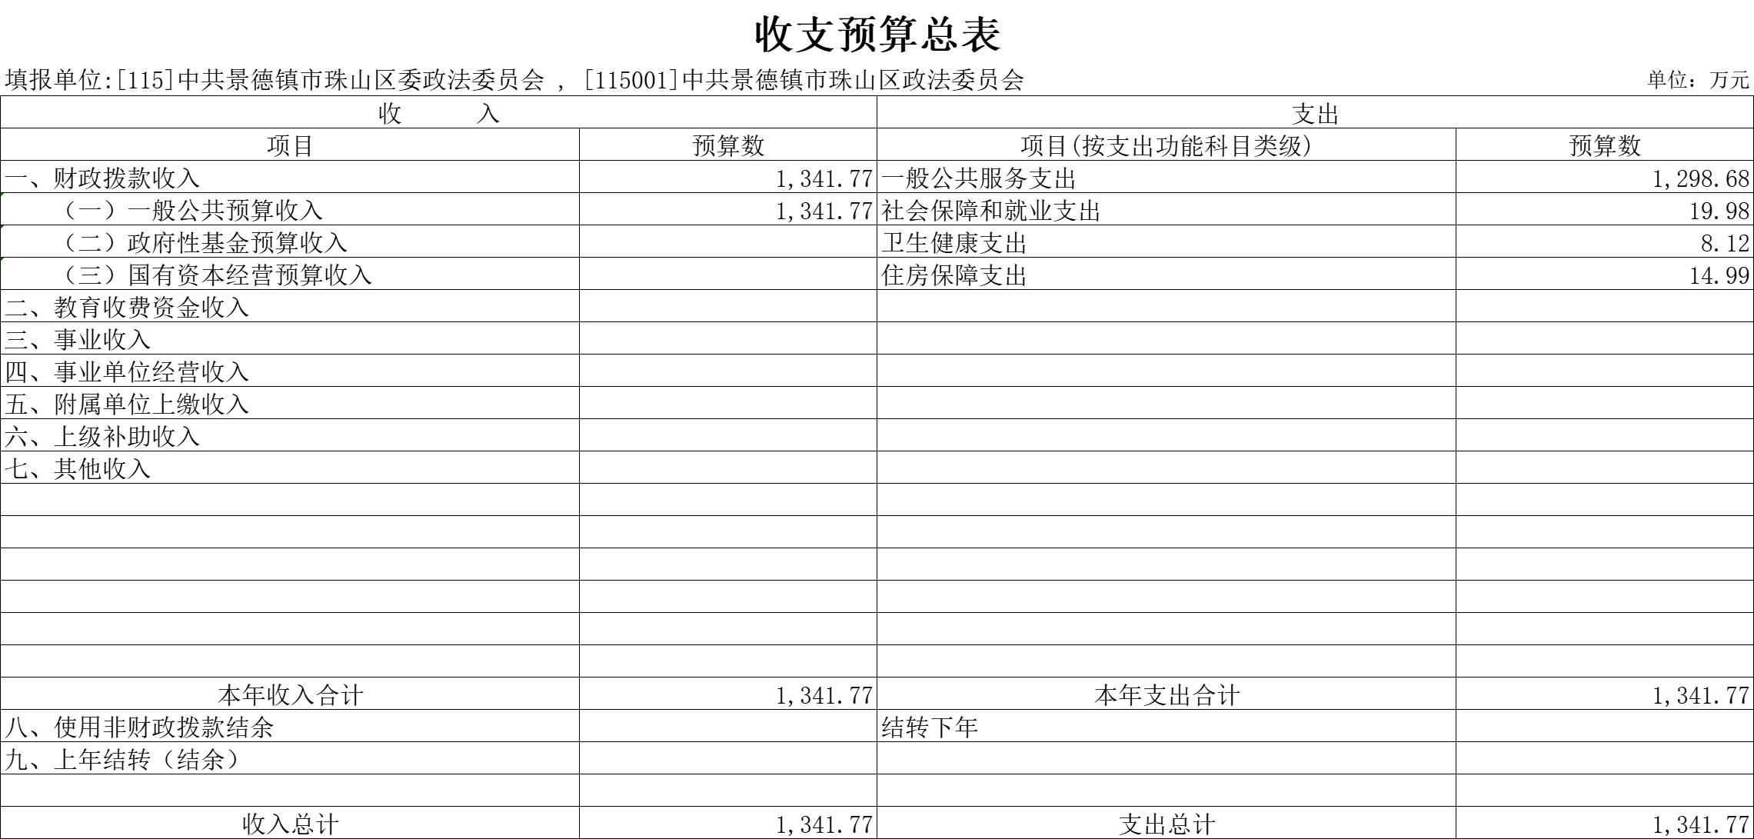

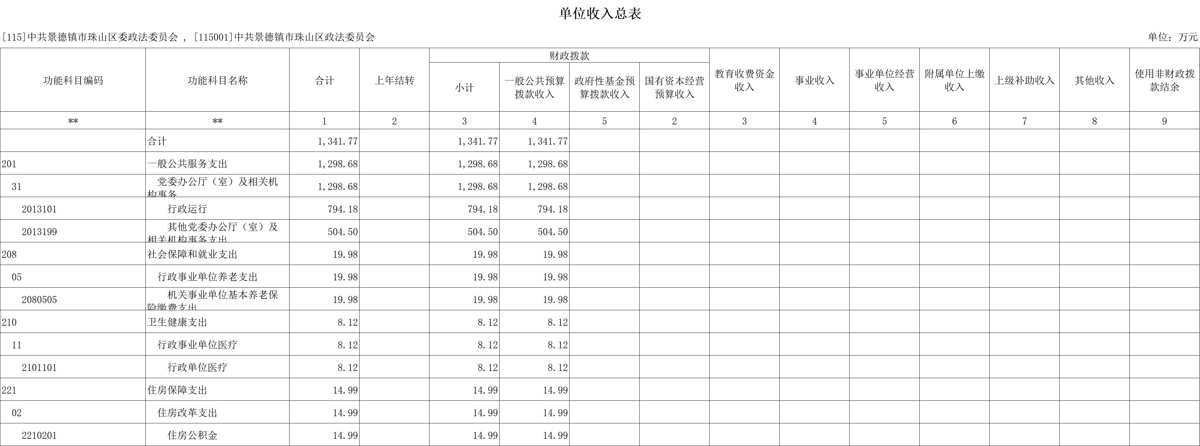

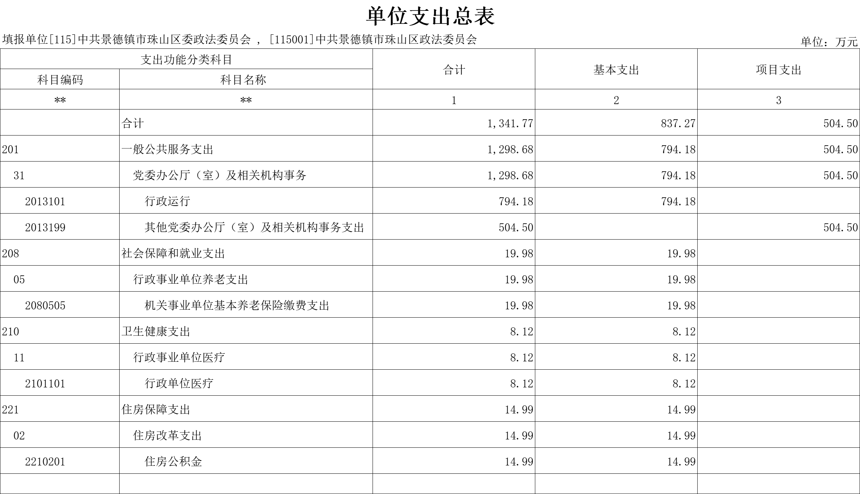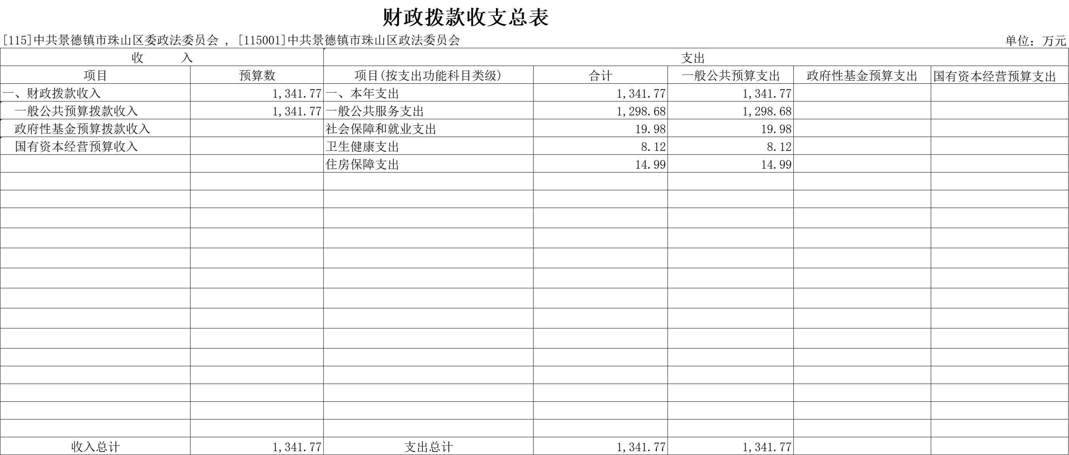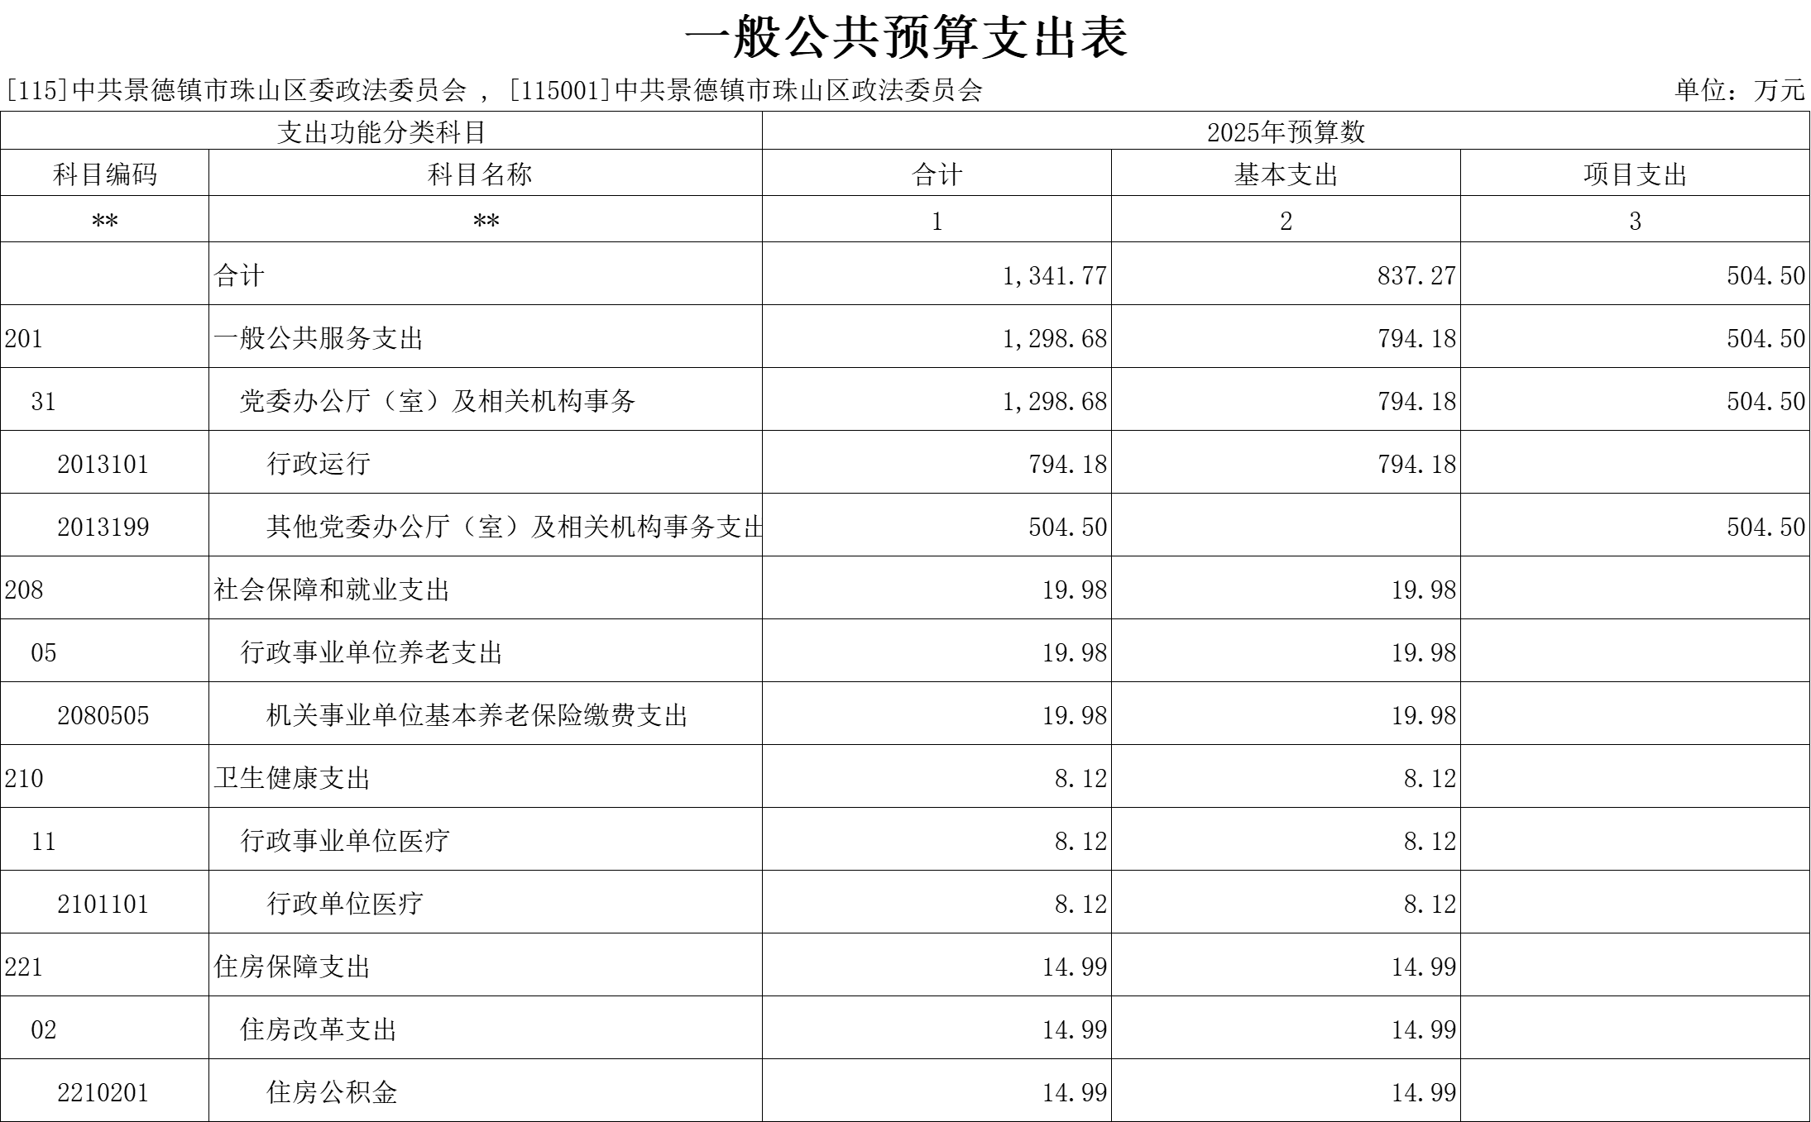

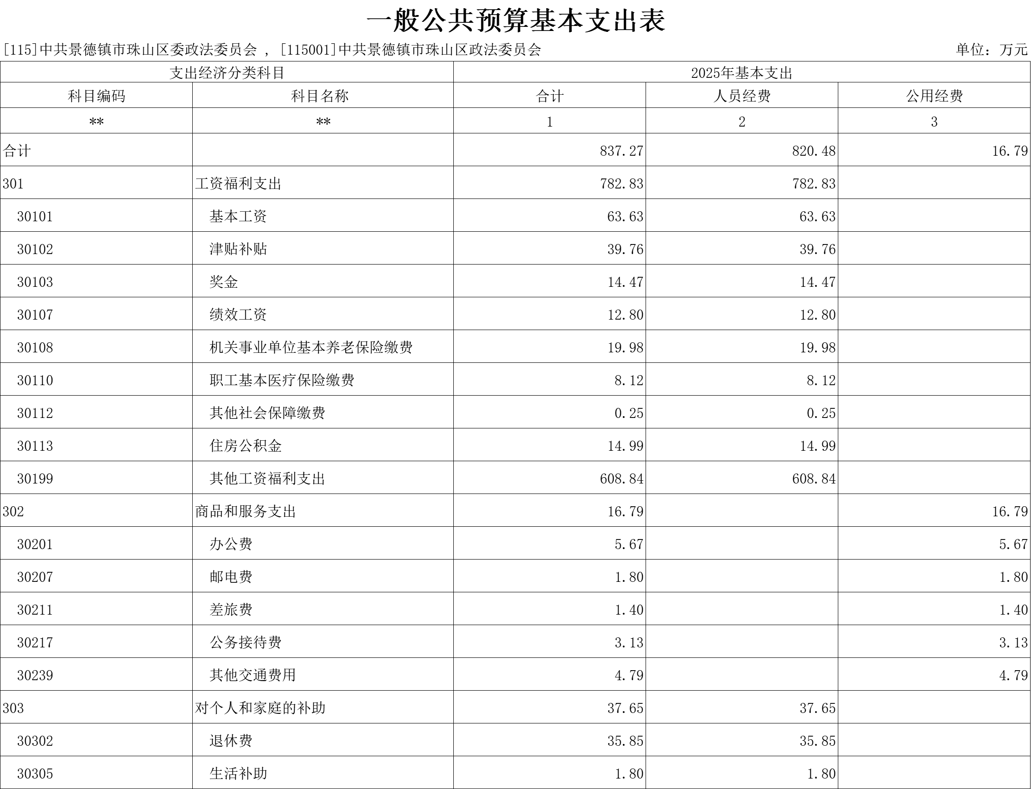

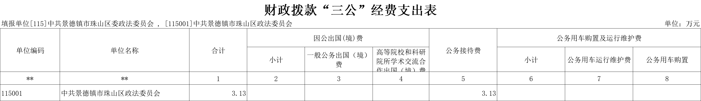

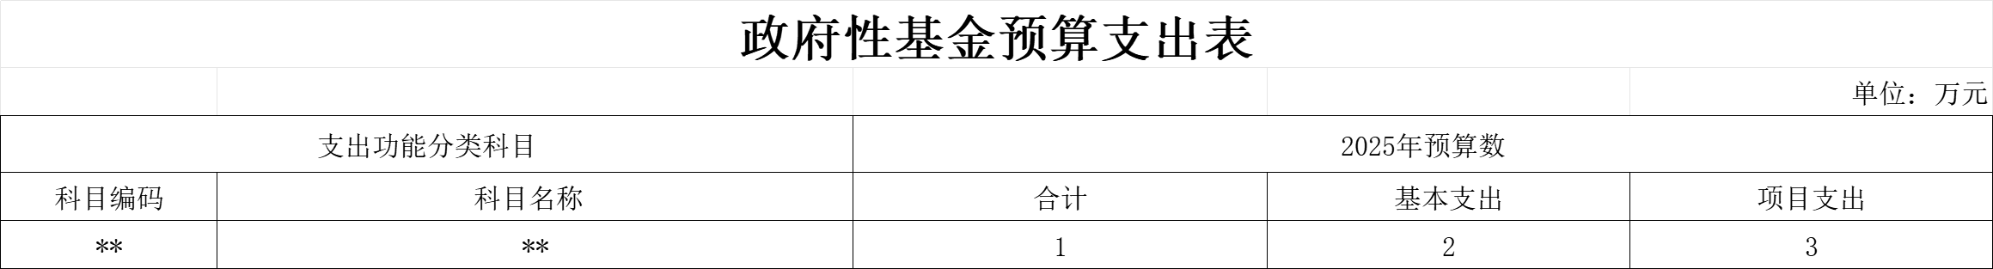

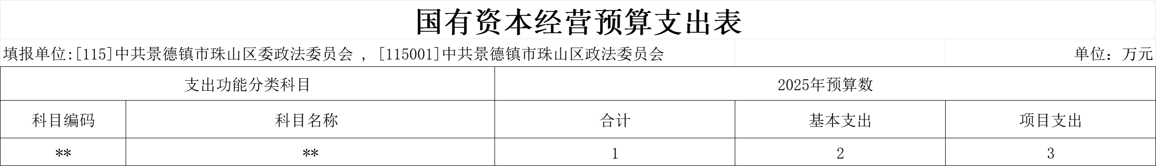

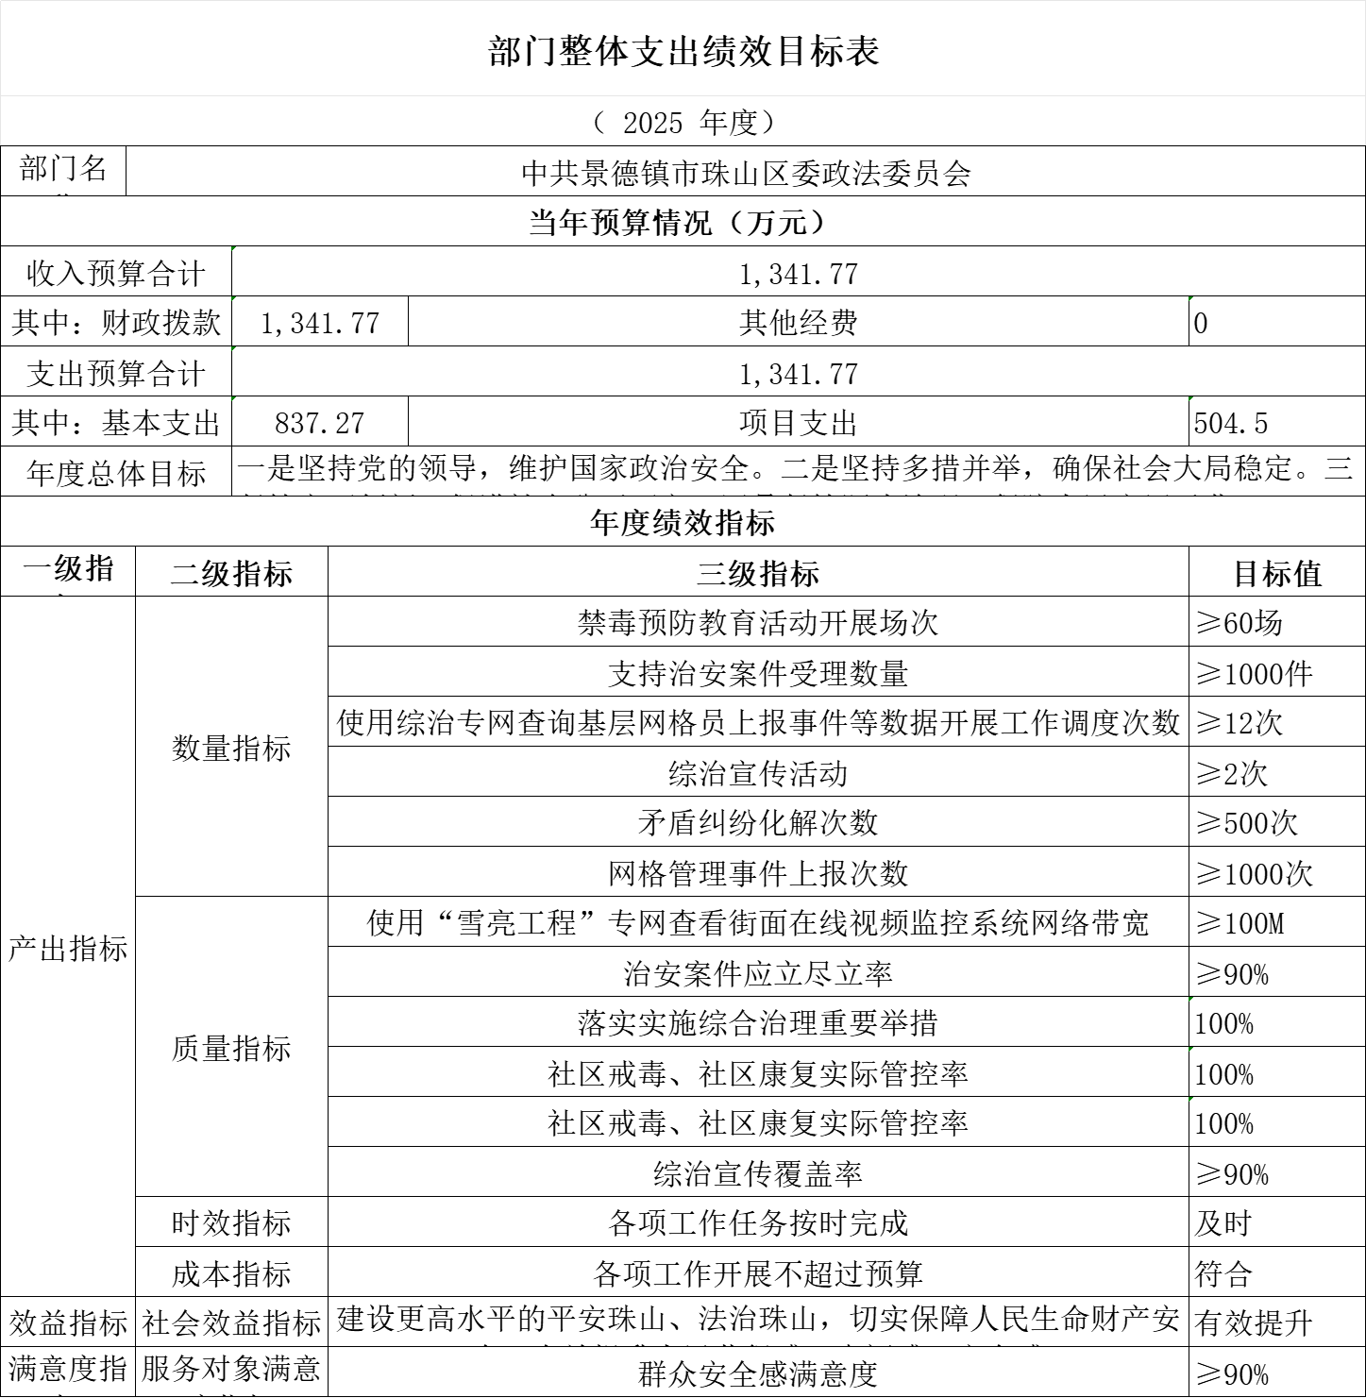

肇事肇祸救助有奖监护项目支出绩效目标表
绩效目标
激励监护人积极履责，降低肇事肇祸事件发生概率，维护社会和谐稳定。
一级指标 | 二级指标 | 三级指标 | 指标值
成本指标 | 经济成本指标 | 用于监护人投保严重精神障碍者伤害的险种费用 | ≤2万元
成本指标 | 经济成本指标 | 对肇事肇祸精神病监护人补助开支费用 | ≤16万元
产出指标 | 数量指标 | 珠山区肇事肇祸等严重精神障碍患者收治人数 | ≥50人
产出指标 | 质量指标 | 肇事肇祸等严重精神障碍患者肇事肇祸发生率 | ≤5%
产出指标 | 时效指标 | 区财政局资金资金下达资金及时率 | =100%
效益指标 | 社会效益指标 | 净化社会环境，维护社会稳定 | =100%
满意度指标 | 服务对象满意度指标 | 社会公众满意度 | ≥90%

- 中共景德镇市珠山区委政法委员会
2026 年部门预算情况说明

一、2026 年部门预算收支情况说明

（一）收入预算情况
2026 年中共景德镇市珠山区委政法委员会收入预算总额为 1341.77万元, 较上年预算安排增加29.58万元，主要原因是：增加了专职网格员工资 ;财政拨款收入 1341.77万元,较上年预算安排增加49.58 万元;上年结转（结余）0万元,较上年预算安排增加0 万元。

（二）支出预算情况
2026 年中共景德镇市珠山区委政法委员会支出预算总额为 1341.77 万元, 较上年预算安排增加29.58 万元。
按支出项目类别划分：基本支出 837.27万元,较上年 预算安排增加418.28万元，主要原因是巡防员及网格员工资纳入工资福利支出;其中：工资福利支出 782.83万元,商品和服务支出16.79 万元,对个人和家庭的补助 37.65万元,资本性支出0 万元。项目支出 504.5 万元,较上年预算安排减少388.7万元，主要原因是巡防员及网格员工资纳入基本支出;其中：商品和服务支出 486.5 万元,对个人和家庭支出18万元，资本性支出0万元。
按支出功能科目划分：一般公共服务支出 1298.68 万元,较上年预算安排增加30.6 万元;社会保障和就业支出 19.98 万元,较上年预算安排减少 0.64万元;卫生健康支出 8.12 万元,较上年预算安排增加 0.27 万元;住房保障 支出 14.99 万元,较上年预算安排减少 1.93万元
按支出经济分类划分：工资福利支出 782.83万元,较 上年预算安排增加434.03万元;商品和服务支出 521.29 万元,较上年预算安排减少405.22万元;对个人和家庭的补 助 37.65万元,较上年预算安排减少 0.78万元;资本性 支出 0万元,与上年持平。

（三）财政拨款支出情况
2026 年中共景德镇市珠山区委政法委员会财政拨款支出预算总额 1341.77 万元,较上年预算安排增加29.58万元。
按支出功能科目划分：一般公共服务支出1298.68 万 元,社会保障和就业支出 19.98万元,卫生健康支出8.12 万元,住房保障支出 14.99万元。
按支出项目类别划分：基本支出 837.27万元,较上年 预算安排增加418.28万元，主要原因是巡防员及网格员工资纳入工资福利支出;其中：工资福利支出 782.83万元,商品和服务支出16.79 万元,对个人和家庭的补助 37.65万元,资本性支出0 万元。项目支出 504.5 万 元,较上年预算安排减少388.7万元，主要原因是巡防员及网格员工资纳入基本工资;其中：商品和服务支出 504.5 万元,资本性支出0万元。

（四）政府性基金情况
本部门没有使用政府性基金预算拨款安排的支出。

（五） 国有资本经营情况
本部门没有使用国有资本经营预算拨款安排的支出。

（六）机关运行经费等重要事项的说明
2026 年部门机关运行费预算 16.79万元， 比 2025 年预 算增加3.48万元，增长26.14%，主要原因是： 根据单位工作实际需求，增加机关运行费。

（七）政府采购情况
2026 年部门所属各单位政府采购总额0万元, 其中: 政府采购货物预算0 万元, 政府采购工程预算 0 万元, 政府采购服务预算 0 万元。

(八)国有资产占有使用情况
截至 2025 年 7 月 31 日, 部门共有车辆0辆,其中：一 般公务用车实有数0辆。
2026 年部门预算安排购置车辆 0 辆，未安排购置单位价 值 200 万元以上大型设备。

（九）肇事肇祸救助有奖监护项目情况说明

1）项目概述：肇事肇祸救助有奖监护是为切实加强肇事肇祸精神病患者管控工作，有效预防和减少精神病患者肇事肇祸事件的发生，维护社会和谐稳定，珠山区积极联合卫健、公安等多部门，构建起全方位、多层次的管理体系，扎实开展各项工作的项目。
2）立项依据：依据《江西省平安建设条列》以奖励为驱动，促使监护人加强对肇事肇祸倾向人员的监管，减少危害行为，提升公众安全感。
3）实施主体：中共景德镇市珠山区委政法委员会

4）实施方案：激励监护人积极履责，降低肇事肇祸事件发生概率，维护社会和谐稳定。
5）实施周期：2026年度
6）年度预算安排：18万元

二、2026 年财政拨款“三公”经费预算情况说明
2026 年中共景德镇市珠山区委政法委员会财政拨款"三公"经费安排3.13万 元，其中：
因公出国 0 万元, 与上年持平，主要原因是：与上年安排保持一致。
公务接待 3.13 万元,比上年减 0.03 万元，主要原因是：厉行节约，三公经费每年递减。
公务用车运行0 万元,主要原因是：与上年安排保持一致。
公务用车购置 0 万元,与上年持平，主要原因是：与上 年安排保持一致。

- 名词解释

一、收入科目
（一）财政拨款：指区级财政当年拨付的资金。
（二） 事业单位经营收入：指事业单位在专业业务活动
及辅助活动之外开展非独立核算经营活动取得的收入。
（三）其他收入：指除财政拨款、事业收入、事业单位
经营收入等以外的各项收入。
（四）上年结转和结余：填列 2025年全部结转和结余
的资金数，包括当年结转结余资金和历年滚存结转结余资金。

二、支出科目
（一）一般公共服务支出（类）党委办公厅（室）及相关机构事务（款） 行政运 行（项） ：反映行政单位（包括实行公务员管理的事业单位）的基本支出。
（二） 一般公共服务支出（类）党委办公厅（室）及相关机构事务（款） 其他党委办公厅（室）及相关机构事务支出 ：反映除上述项目以外其他党委办公厅（室）及相关机构事务方面的支出。
（三）社会保障和就业支出（类） 行政事业单位养老支 出（款） 机关事业单位基本养老保险缴费支出（项） ：反映 机关事业单位实施养老保险制度由单位缴纳的基本养老保险费支出。
（四）卫生健康支出：反映行政事业单位医疗方面的支出。
（五）住房保障支出：反映行政事业单位按人力资源和社会保障部、财政部规定的基本工资和津贴补贴以及规定比例为职工缴纳的住房公积金。

三、相关专业名词
（一）机关运行费： 指用一般公共预算财政拨款安排的 为保障行政单位（含参照公务员法管理的事业单位）运行用 于购买货物和服务的各项资金，包括办公费、印刷费、邮电 费、差旅费、会议费、福利费、日常维修费、专用材料及一 般设备购置费、办公用房水电费、办公用房取暖费、办公用
房物业管理费、公务用车运行维护费以及其他费用。
（二）“三公”经费：指用财政拨款安排的因公出国（境）
费、公务用车购置及运行维护费和公务接待费。其中， 因公
出国（境） 费反映单位公务出国（境） 的国际旅费、国外城 市间交通费、住宿费、伙食费、培训费、公杂费等支出；公 务用车购置及运行维护费反映单位公务用车车辆购置支出 （含车辆购置税、牌照费） ，按规定保留的公务用车燃料费、 维修费、过桥过路费、保险费、安全奖励费 用等支出；公 务接待费反映单位按规定开支的各类公务接待（含外宾接待）
支出。

